Орбита 3D задание

1. Задаются исходные данные эллиптической орбиты и координаты РЛС в сферических координатах

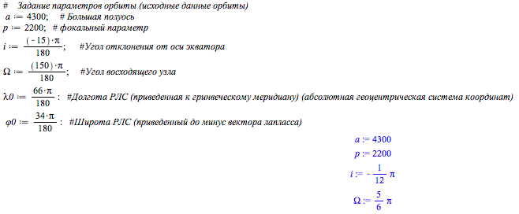

1. Вычисляются эллипс в параметрическом виде и строится траектория (для визуализации)

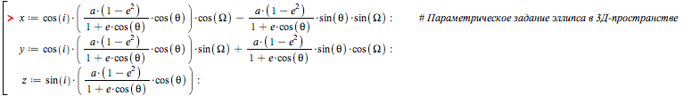

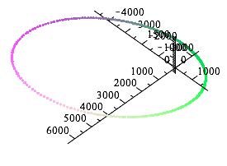

Выбирается точка на траектории (истинная аномалия) и шаг измерения (тут 17 градусов и 1 градус шаг) для формирования координат цели в АГСК

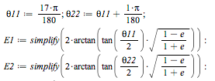

1. Вычислются поворотные матрицы и восстановления базиса и ТЦСК

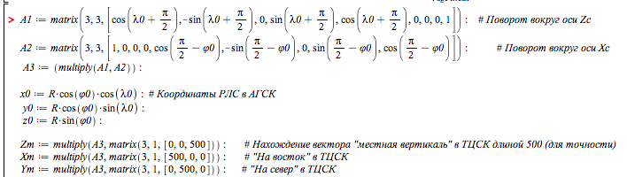

1. Для двух точек (засечек) по одинаковому алгоритму определяется расстояние от цели до РЛС и два угла

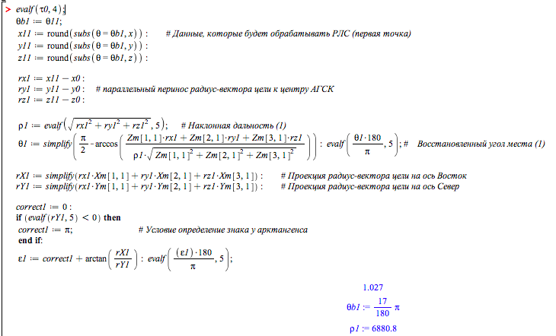

1. Выходными данными является вектор, состоящий из координат двух «засечек» в сферических координатах и время, прошедшее между засечками

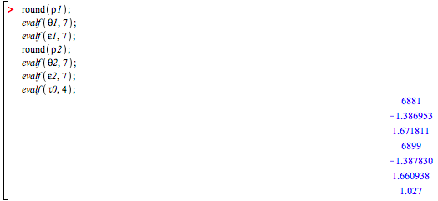

Орбита 3D восстановление

1) Входными данными является координаты стояния РЛС из прошлой подпрограммы, константы притягивающего центра (Земли)

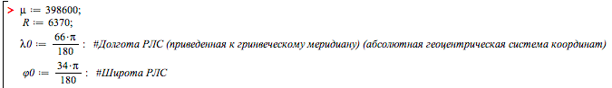

Матрицы перехода:

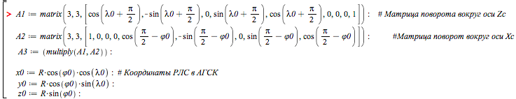

и вектор состояния цели из прошлой подпрограммы (координаты двух «засечек» и время между ними)

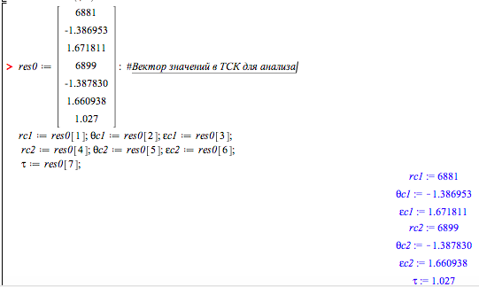

2) Происходит перевод из сферических координат в сферические  
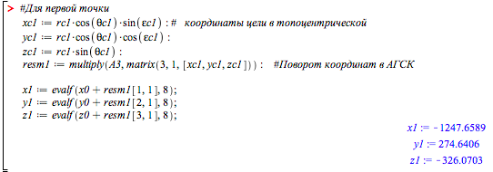

3) Вычисляется скорость движения цели, как производная

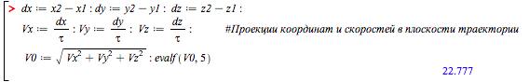

4) Зная радиус-вектор цели и скорость цели на конце вектора, определяем коснтанту площадей Кеплеровской орбиты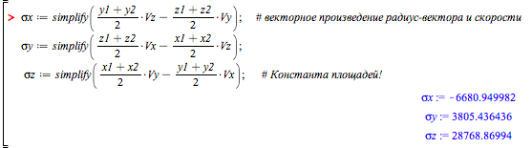

5) Зная константу площадей, можем определить фокальный параметр



1. По тем же исходным данным моем определить константу энергии. Из нее определяется большоя полуось орбиты

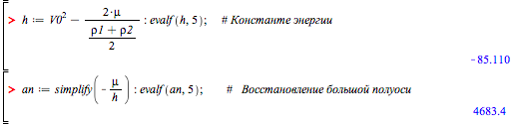

1. Определяем вектор лапласса. Он же – направление на перицентр из притягивающего центра (центра Земли)

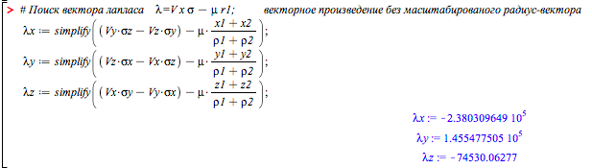

8) На этот момент известен вектор в плоскости орбиты и его истинная аномалия (0-начало отсчета истинной аномалии). Найдя серию скалярных произведений этого вектора и осями координат в АГСК, можем восстановить угловые параметры орбиты

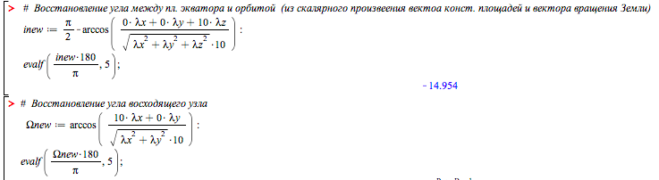

9) Зная параметры орбиты и радиус-вектор цели, можем установить истинную аномалию цели на орбите 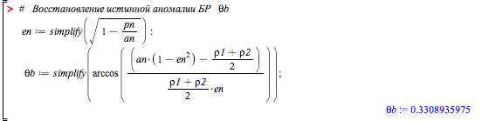

10) Выходными значениями подпрограммы являются: большая полуось, фокальный параметр, угол наклонения Кеплеровской орбиты, угол восходящего узла, истинная аномалия цели на орбите.

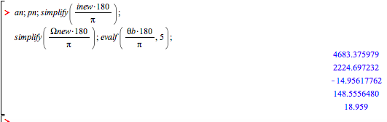

\*) Зная параметры орбиты, положение цели на орбите и радиус Земли в предполагаемом районе падения, можно определить время до падения.

\*\*) при формировании исходных данных для второй подпрограммы (восстановления), первая подпрограммы (задания) произвела округление координат цели до целых значений. Отсюда последовала ошибка. Параметры восстановленной орбиты не совпадают с заданными, но близуи к ним.